領域科目 | 社會領域  歷史科 | 多元評量項目 | □實作評量 □軼事紀錄  □口語評量 □檔案評量  ■其它評量（數位媒體）
評量日期 | 114.5.15 | 評量地點 | 行動圖書室
多元評量內容簡介 | 「中國歷史接龍大賽」激發學生學習興趣，強化學生對歷史人物、事件的熟悉。
評量照片 | 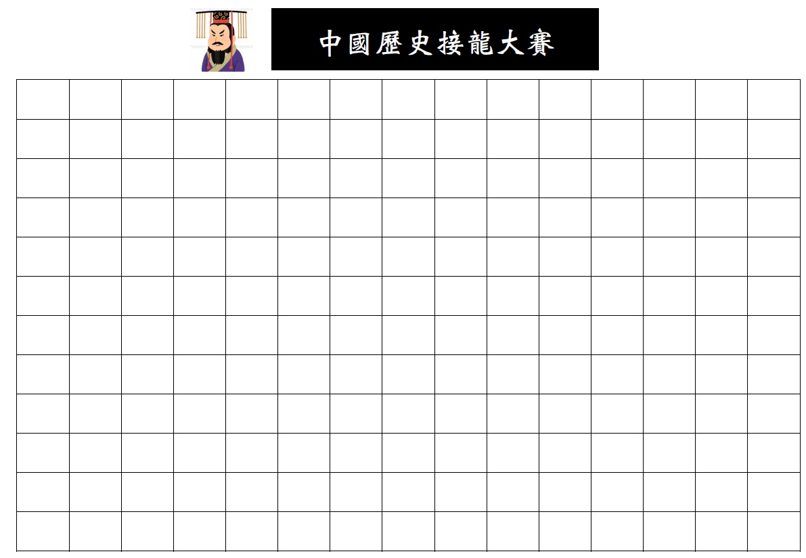
評量照片 | 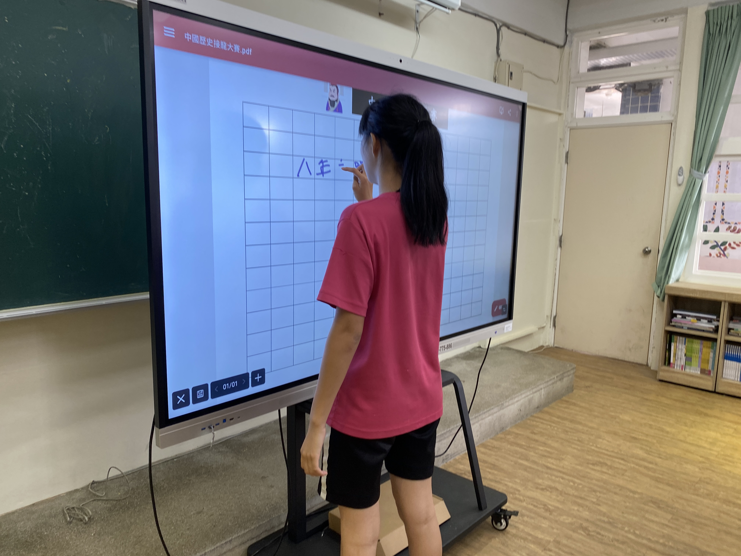
基隆市立南榮國民中學113學年度第二學期學生多元評量實施成果

